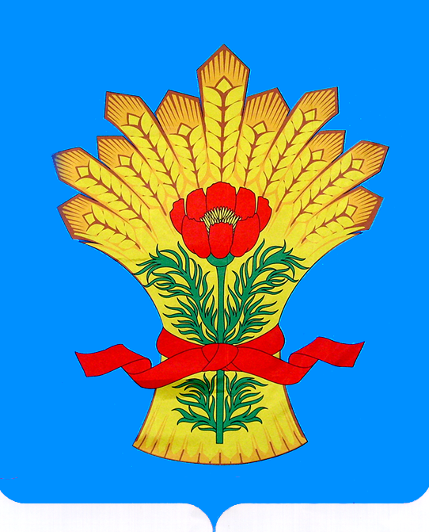

Совет народных депутатов Каменского муниципального района
Воронежской области

РЕШЕНИЕ

« 26 » марта 2025 г. № 168

О присвоении звания «Почетный гражданин
Каменского муниципального района»

Рассмотрев решение комиссии по присвоению звания «Почетный гражданин Каменского муниципального района (протокол от 25 марта 2025 г.), в соответствии с Положением о присвоении звания «Почетный гражданин Каменского муниципального района», утвержденным решением Совета народных депутатов Каменского муниципального района Воронежской области от 30.09.2010 г., Совет народных депутатов Каменского муниципального района

РЕШИЛ:

- Присвоить звание «Почетный гражданин Каменского муниципального района» Гейко Ивану Емельяновичу, 15.06.1924 года рождения.
- Администрации Каменского муниципального района обеспечить изготовление нагрудного знака и удостоверения «Почетный гражданин Каменского муниципального района».

- Опубликовать настоящее решение в районной газете «Светлый путь».
- Контроль за исполнением настоящего решения оставляю за собой.

Глава Каменского
муниципального района Л.И. Свистунова

